Trabajando con Funciones

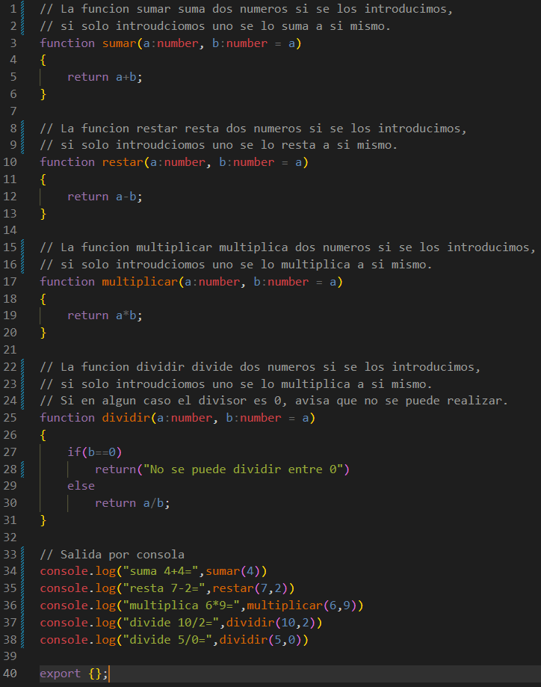

Resultado

